**Příloha č. 3 k obecně závazné vyhlášce, kterou se vydává požární řád**

1. **Přehled zdrojů vody určených pro hašení požárů z nařízení kraje**

|  |  |  |  |  |
| --- | --- | --- | --- | --- |
| **Typ zdroje vody** | **Název** | **Kapacita** | **Čerpací stanoviště** | **Využitelnost** |
| umělé | Nadzemní hydrant | Q 23,6 l/s | Sokolská 521 | celoroční |
| umělé | Nadzemní hydrant | Q 13,8 l/s | Kokonínská 1  (Chemiko) | celoroční |
| víceúčelové | Koupaliště Hájek | 1500 m3 | Na břehu | celoroční |
| přirozené | Koupaliště Blana | 1500 m3 | na hrázi | celoroční |

**Přehled zdrojů vody určených pro hašení požárů stanovených nad rámec nařízení kraje**

|  |  |  |  |  |
| --- | --- | --- | --- | --- |
| **Typ zdroje vody** | **Název** | **Kapacita** | **Čerpací stanoviště** | **Využitelnost** |
| přirozené | Vodní tok Mohelka |  | U Tilie | Dle aktuálního stavu |

1. **Plánek obce s vyznačením zdrojů vody pro hašení požárů, čerpacích stanovišť a směru příjezdu k nim**

Sokolská 521

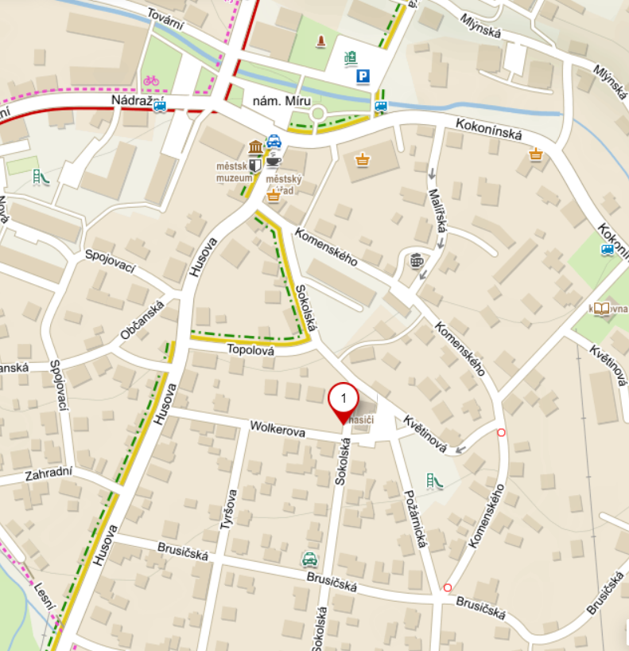

Kokonínská 1 (Chemiko)

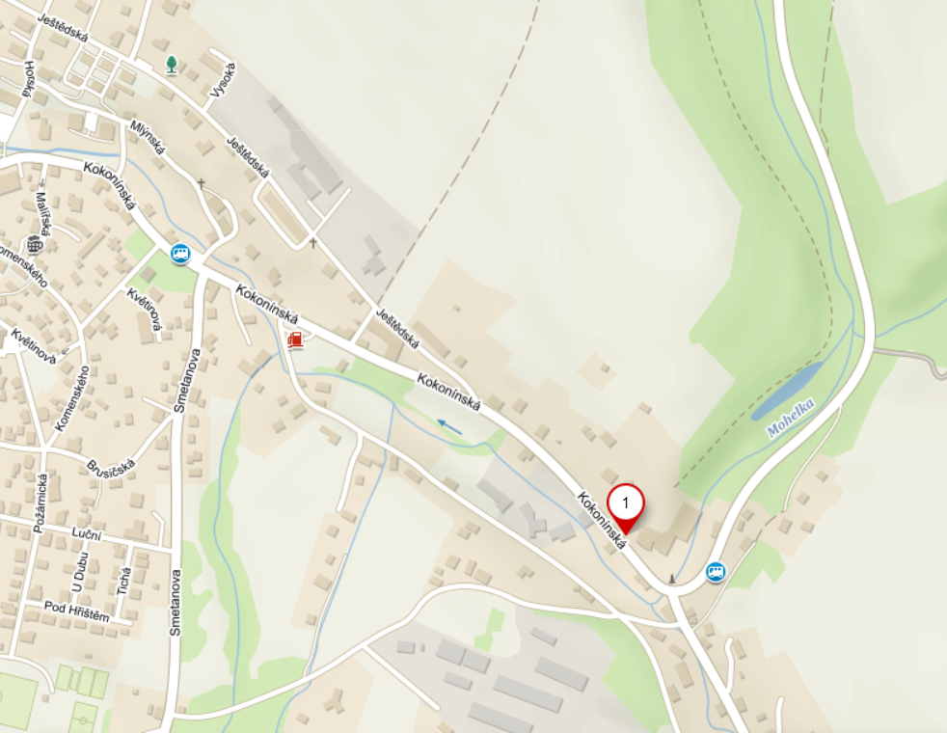

Koupaliště Hájek

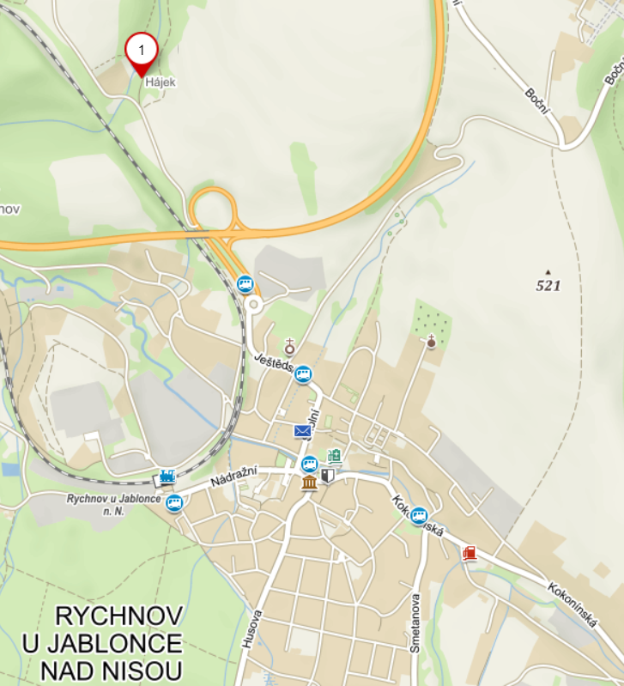

Koupaliště Blana

